悠閒時光～大阪・關西世博會×環球影城：極致體驗６日
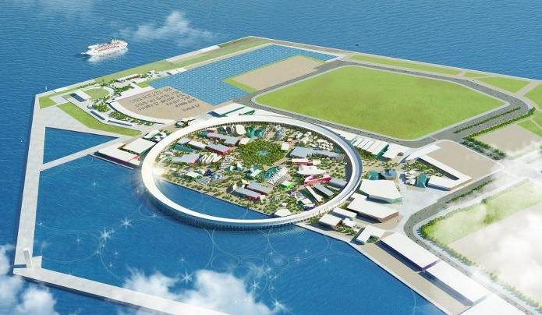
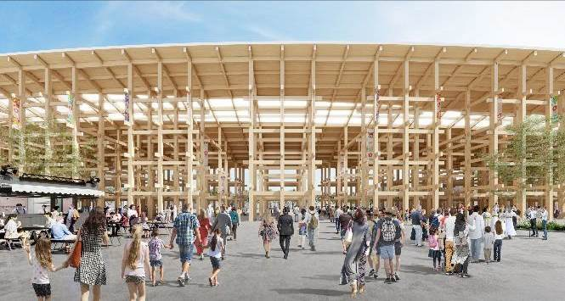
本行程圖片僅供參考，實際以現場為主。

（以下航班時間&接駁時刻等，僅提供參考，實際請以出發日航班為主）
程別 | 航空公司 | 航班編號 | 起飛城市 | 抵達城市 | 起飛/抵達時間
去程 | 國泰航空  中華航空 | CX564  CI172 | 桃園 TPE | 關西 KIX | 11:05/14:55  14:20/18:05
回程 | 國泰航空  中華航空 | CX565  CI157 | 關西 KIX | 桃園 TPE | 16:05/18:15  13:10/15:00
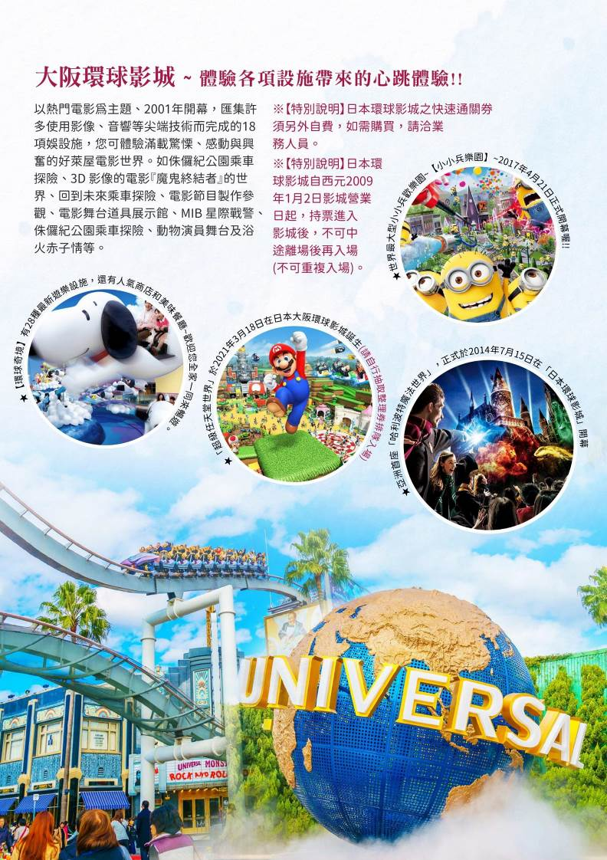
【每日行程】
第一天 | 桃園國際機場大阪關西國際空港→奈良市區飯店
今日集合於「桃園國際機場」，由專人辦理出境手續後，搭乘豪華噴射客機，享受機上美食，欣賞白雲朵朵，感受騰雲駕霧之樂趣，於午後抵達日本關西空港。隨後專車前往歷史文化氣息濃厚的奈良市區，沿途欣賞關西風光，沉浸於寧靜典雅的氛圍中。今晚特別安排入住奈良市區飯店，讓您輕鬆展開旅程。晚間可自由安排活動，無論是漫步古都街頭、品味在地美食，或是探索特色小店，都將為您的旅程增添更多樂趣。
早餐：XXX 中餐：機上精緻簡餐 晚餐：方便逛街，敬請自理
住宿：奈良諾富特酒店 或奈良海茵娜飯店 或Iroha Grand酒店近鐵奈良站前 或奈良皇家酒店 或奈良大和魯內酒店 或Comfort Hotel奈良 或同級
第二天 | 奈良梅花鹿公園★鹿仙貝餵食可愛小鹿→貝聿銘MIHO美術館→童話草屋~藤森照信La Collina近江八幡
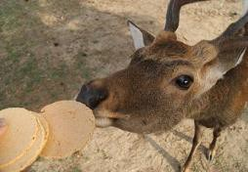
【奈良梅花鹿公園】是日本最具代表性的觀光景點之一，擁有超過1200隻自由漫步的梅花鹿，這些鹿被視為神使，象徵著吉祥與幸福，並被列為國家天然紀念物。
*本次特別安排每位貴賓贈送一包鹿仙貝*，讓您親手體驗餵食可愛小鹿的樂趣。當您拿出鹿仙貝時，這些乖巧的鹿會向您點頭「行禮」，彷彿在向您致謝，互動過程既有趣又療癒，為旅程增添難忘回憶。四季更迭的奈良公園風景如畫，春天櫻花綻放，夏日綠意盎然，秋天楓葉火紅，冬日銀裝素裹，與悠遊的梅花鹿相映成趣，構成一幅夢幻景致。這次行程讓您不僅能近距離接觸這些溫馴的動物，還能漫步於這座歷史悠久的公園，感受奈良獨特的古都風情。
【貝聿銘MIHO美術館】由享負盛名的世界級建築大師貝聿銘於1996年設計完成。其特別之處在於將美術館與自然融為一體，猶如一座山林中的藝術寶庫；這也是世界級建築大師貝聿銘融合自然與建築的美學力作。光是看建築，這裡就值得您走一回！。美術館的建築概念取材自陶淵明「桃花源記」，建於遠離繁囂的山上，四周被翠綠茂密樹林環抱，大片玻璃帷幕落地窗外，老松、光影與遠山綠林，構成一幅美麗的山水畫；大師精心經營出來的絕景，讓人真有種遇見桃花源的恍惚及驚喜。
※備註：如遇【MIHO美術館】休館期間，將改為前往【佐川美術館】，敬請見諒。
【佐川美術館】是一座融合現代建築與自然景觀的藝術殿堂，於1998年開館，由日本知名企業佐川急便創立，致力於保存和展示日本傳統與當代藝術之美。美術館建築由建築師栗生明設計，最大的特色是以水面為主題，整座館舍彷彿漂浮於寧靜的水池之上，隨著光影變化，呈現出如夢似幻的景致。這座水上美術館被譽為日本最具代表性的水中建築，將藝術、建築與自然完美融合，給人身心靈沉靜的體驗。
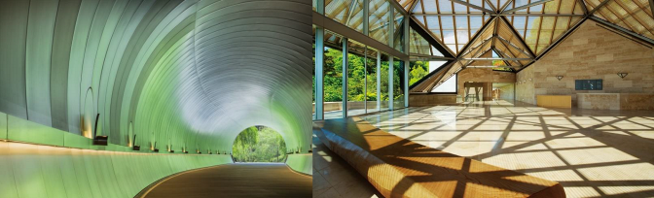
【La Collina近江八幡】是由當地著名的和菓子屋たねや（taneya），找來建築頑童藤森照信所共同打造的童話甜點王國。たねや（taneya）公司認為，和菓子的素材皆來自大自然的恩惠，自然與人是相依共生，並希望藉著La Collina近江八幡這個基地，向世界傳達這個理念。這裡將熱愛自然、向自然學習、與自然共生作為主概念，除了在設施內重現日本近江地區的原始風景外，還設有販售日式、西式甜點的店鋪以及咖啡廳、麵包店等商家。
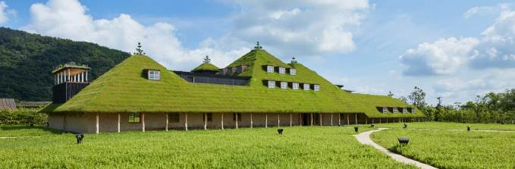
早餐：飯店內用早餐 中餐：西式套餐 或日式風味餐（餐標2500日幣） 晚餐：外用日式風味餐 或飯店內用晚餐
住宿：京都爾樂喜恩特飯店 或京都大和魯內飯店 或Campana Vessel飯店 京都五條 或京都法華俱樂部酒店 或琵琶湖大津王子飯店 或琵琶湖格蘭達飯店 或同級
第三天 | 嵯峨野浪漫小火車（龜岡站~嵯峨站）→嵐山竹林步道．嵐山渡月橋→京都古都的象徵～清水寺→免稅店→大阪市區飯店
【嵯峨野浪漫小火車】嵯峨野遊覽小火車是由小火車嵯峨站出發至小火車龜岡站,沿著風景優美的保津川溪谷緩緩行駛。單程約25分鐘。春天看櫻花,夏天看新綠,秋天看楓葉,冬天偶而會化為銀白世界。不同季節來搭乘小火車,都可以欣賞到四季不同的美景。
※如遇旺季小火車預約客滿則改前往【天龍寺庭苑】，敬請見諒。
【天龍寺庭苑】為京都五山裡排行第一寺院，以曹源池為中心的庭園借景嵐山，白砂綠松等結合而成的池泉式迴遊庭園加上遠山溪谷，呈現如水墨畫一般的質感，也是日本第一處指定為特別名勝。
【嵐山竹林步道】沿著竹林步道欣賞竹林之美，沿路兩旁的竹林高聳，靜幽詩情，閑靜中盡是畫意。
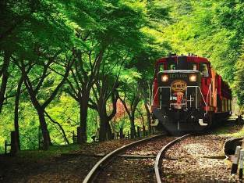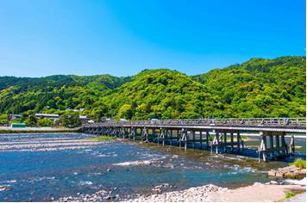
【嵐山渡月橋】渡月橋乃昔日山天皇因皓月橫空啟發而命名，如今是電影時代劇的熱門景地。橫跨大堰川的渡月橋，春天一到，盛開的櫻花染紅了整片山，在此漫步悠遊，令人心曠神怡，站在渡月橋上觀賞滿山的淡紅櫻景致。
【清水寺】是日本最著名的佛教寺廟之一，擁有超過1200年的歷史，自778年創建以來，至今依然是許多人心目中的聖地。清水寺的名稱來自寺內的清水池，其清澈的水源寓意著生命之泉，並且是當地人信仰的象徵。清水寺最具代表性的景點是其懸空而立的木造舞台，這個舞台建於十七世紀，高達13米，懸臨於山坡之上，四周被茂密的森林和京都市區的美景環繞，遊客可在此眺望京都市區的壯麗景色。
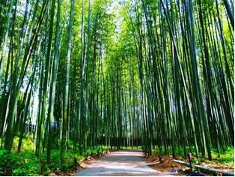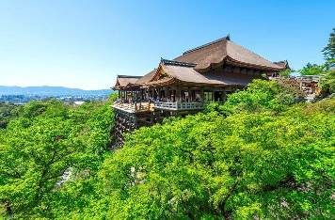
【免稅店】可以購買各式各樣的餅乾糖果、生活用品、藥妝品…等，送禮自用兩相宜。
早餐：飯店享用豐盛早餐 中餐：京都風味餐（餐標2500日幣） 晚餐：日式燒肉餐 或日式涮涮鍋（餐標3500日幣）
住宿：大阪新梅田Moxy 酒店 或大阪本町Moxy 酒店 或大阪蒙特利格拉斯米爾酒店 或Vessel Inn 心齋橋 或大阪逸之彩飯店 或DEL style 大阪新梅田 或大阪心齋橋捷絲旅 或同級
第四天 | 全日暢遊~大阪・關西世博會（※由專業導遊帶領搭乘電車前往園區介紹遊玩或自由遊玩）
【大阪・關西世博會】是一場世界級博覽會，將於2025年4月13日至10月13日在大阪夢洲舉行。此次世博會以「設計未來社會，為了生命」為主題，展示全球最新科技、文化與可持續發展理念，適合所有年齡層的訪客。必看亮點與展館推薦：
🌏 主題展區「未來生命館」：探索醫療、環境、AI等未來科技，體驗智慧城市的可能性。
🏯 日本館：展示日本的傳統文化與未來創新，融合和風與高科技互動展覽。
🤖 企業館：各大日本企業將展示最新技術，包括機器人、元宇宙體驗、自動駕駛等前沿科技。
🎨 藝術與文化展區：欣賞全球藝術家與設計師的創作，感受視覺與感官的震撼。
🍽 世界美食市集：品嚐來自各國的特色料理，體驗一場味覺盛宴！
※本日如不前往關西世博會：退費NT$1000.-、小孩3歲以下不退費。
（請於出團前10個工作天＜不含週末及例假日＞告知不前往，退費金額於團體出發前由團費中扣除，當地不予退費，敬請瞭解。）
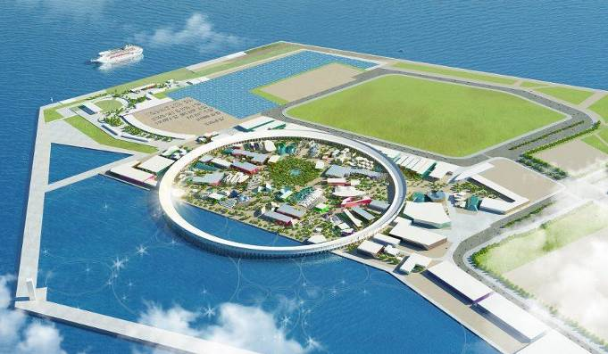
早餐：飯店享用豐盛早餐 中餐：方便遊玩，敬請自理 晚餐：方便遊玩，敬請自理
住宿：大阪新梅田Moxy 酒店 或大阪本町Moxy 酒店 或大阪蒙特利格拉斯米爾酒店 或Vessel Inn 心齋橋 或大阪逸之彩飯店 或DEL style 大阪新梅田 或大阪心齋橋捷絲旅 或同級
第五天 | 全日暢遊 大阪環球影城～UNIVERSAL STUDIO JAPAN ～體驗各項設施帶來的 心跳體驗!!（※由專業導遊帶領搭乘電車前往園區 介紹遊玩 或自由遊玩）
★【日本環球影城】以熱門電影為主題、2001年開幕，匯集許多使用影像、音響等尖端技術而完成的18項娛設施，您可體驗滿載驚慄、感動與興奮的好萊屋電影世界。如侏儸紀公園乘車探險、3D 影像的電影『魔鬼終結者』的世界、回到未來乘車探險、電影節目製作參觀、電影舞台道具展示館、MIB 星際戰警、侏儸紀公園乘車探險、動物演員舞台及浴火赤子情等。
★【環球奇境】有28種最新遊樂設施，除了遊樂器材外、還有人氣商店和美味餐廳等，歡迎您全家一同來暢遊。“環球奇境”（總面積約3萬平方公尺）忠實呈現了人氣卡通世界。這裡有適合大人和兒童一同遊樂的“飛天史努比”（入口示意圖的中間）和“艾蒙泡泡遨遊”等，以及僅限兒童乘坐的“艾蒙小兜風”和“芝麻街大兜風”等娛樂設施。可愛的Hello Kitty 也開心地歡迎大家的到來。在這裡不分大人小孩，大家都一起參觀“Hello Kitty緞帶大收藏”，盡情體驗各式各樣的驚奇。還有!還有!在動漫園區裡還有更多的運動設施和遊戲區，讓每個小朋友都可以安全又快樂地玩耍，備有休閒長椅，讓家長們既安心地能看到小朋友的玩耍，還可以拍照留念喔！各園區內也都設有飲食區，讓您可以安心品嚐美式甜品炸蘋果，可愛迷人的杯形蛋糕、以及餅乾怪獸親手製作的三明治等。別忘了還有販售周邊產品的專賣店，各位遊客可以盡情享受親子購物的樂趣。在“環球奇境”中，大家一定能夠渡過一段美好的歡樂時光，製造最棒的回憶。
★「超級任天堂世界」於2021年3月18日在日本大阪環球影城誕生（請自行抽取整理券排隊入場）
為全球第一座以任天堂角色為主軸設計的夢幻樂園。自入口處開始、帶您進入任天堂經典遊戲瑪利歐的遊戲氛圍、通過長長的綠色水管進入園區。園區裡打造了眾多遊戲中的元素設施、包含「瑪利歐賽車～庫巴的挑戰書」、「耀西冒險」兩項重點遊樂設施，以及三棟再現遊戲世界氛圍的主題建築「庫巴城」、「長棒山」、「碧姬公主城堡」。園區內並附設主題餐廳「奇諾比奧咖啡店」、小吃鋪「耀西小吃島」、爆米花攤「加油站爆米花」與商店「1UP 工廠」，可品嚐到可愛的造型美食、購買到各式各樣的周邊商品。
★亞洲首座「哈利波特魔法世界」，正式於2014年7月15日在「日本環球影城」開幕 以壓倒性的規模及對細節的堅持，重現哈利波特故事中的世界之雄偉園區。還有許多令人興奮的乘坐型遊樂設施、商店、表演秀、季節性活動等等…園區內包含巍峨聳立於險峻岩山的『霍格華茲城堡』和巫師居住的村落『活米村』。在城堡中可以體驗哈利波特的禁忌之旅，以最新技術4K呈現的清晰影像，跟著哈利波特一起翱翔天空之魔法的冒險體驗。另外在鷹馬的飛行項目中，由海格教導您接近鷹馬的正確方法後，乘坐鷹馬在海格的小木屋及南瓜田的上空盤旋，欣賞絕佳的景觀。
★世界最大型小小兵歡樂園~【小小兵樂園】~2017年4/21正式開幕喔!! 在這搞笑歡樂集於一身的【小小兵樂園】中以充滿臨場感十足的小小兵遊樂設施「小小兵瘋狂乘車遊」為首，帶您進入小小兵的瘋狂世界。園區中也有許多被各種小小兵佔據的玩具店、點心製造工廠、更有小小兵們自行開發的遊戲，使遊客在園區可以體驗到小小兵帶來的瘋狂體驗，如同生活在小小兵的世界中。
【特別說明】日本環球影城之快速通關券須另外自費購買。
【特別說明】日本環球影城自西元2009年1月2日影城營業日起，持票進入影城後，不可中途離場後再入場（不可重複入場）。
※為方便遊玩今日午、晚餐敬請自理。
※本日建議穿著輕便服裝，以便遊樂的方便。
※本日如不參觀USJ：退費NT$1500.-、小孩3歲以下不退費。
（請於出團前10個工作天（不含週末及例假日）告知不前往，退費金額於團體出發前由團費中扣除，當地不予退費，敬請瞭解。）
※若住宿大阪市區飯店，當日則由導遊帶領大家搭乘電車前往環球影城。
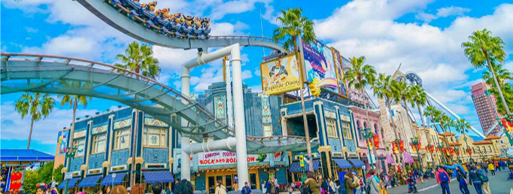
早餐：飯店豐盛早餐 中餐：方便遊玩，敬請自理 晚餐：方便遊玩，敬請自理
住宿：大阪新梅田 Moxy 酒店 或大阪本町 Moxy 酒店 或大阪蒙特利格拉斯米爾酒店 或Vessel Inn 心齋橋 或大阪逸之彩飯店 或DEL style 大阪新梅田 或大阪心齋橋捷絲旅 或同級
第六天 | 半日自由活動→大阪關西國際空港桃園國際機場
經過幾日的美好旅程，今日將迎來悠閒的半日自由活動時光，讓您依照個人喜好安排最後的探索與購
物時光。無論是漫步於熟悉的街道，尋找心儀的伴手禮，或是細細品味一杯道地的日式咖啡，都將為 此次旅行留下美好的句點。隨後，驅車前往關西空港，搭乘豪華客機返回台灣，結束此次精彩的日本 之旅。期盼下次再與三五好友共遊舊地，再次細說當年！敬祝您旅途愉快，萬事如意，謝謝！
早餐：飯店豐盛早餐 中餐：方便逛街，敬請自理 晚餐：機上餐食
住宿：溫暖的家
溫馨提醒及建議
※ 日本小費：導遊＋司機小費每日每位貴賓 NT300。
※ 貼心說明：給小費也是國際禮儀之一喔！
- 行程表中列出之飯店及餐點內容僅為先行提供給貴賓參考，實際狀況以本公司最終確認為主，敬請見諒。
- 『為考量旅客自身旅遊安全，並顧及同團其他旅客之旅遊權益，年滿 70 歲及行動不便之貴賓，若無親友陪同者，請事先告知敝公司，讓我們為您提供專業的建議』
- 『親愛的旅客您好，如您為未滿 20 歲之未成年人，未與法定代理人一同報名參加旅遊行程時，須得法定代理人之同意，報名始為有效！為確認您的報名有徵得法定代理人之同意，請您記得將旅行社所給旅遊定型化契約書或同意書，提供給您的法定代理人簽名後並繳回，報名手續始有效完成！』
- 團體旅遊需多方顧及全體旅客，時間的安排也需相互配合，故若有嬰幼兒同行時，可能無法妥適兼顧，所以煩請貴賓於報名時，多方考量帶嬰幼兒同行可能產生的不便，以避免造成您的不悅與困擾。
- 素食：因各地風俗民情不同，國外的素食習慣大多是可以食用蔥、薑、蒜、蛋、奶等，除華僑開設的中華料理餐廳 外，多數僅能以蔬菜、豆腐等食材料理為主；若為飯店內用餐或一般餐廳使用自助餐，亦多數以蔬菜、漬物、水果等佐以白飯或麵食類。故敬告素食貴賓，海外團體素食餐之安排，無法如同在台灣般豐富且多變化，故建議素食貴賓能多多鑑諒並自行準備素食罐頭或泡麵等，以備不時之需。
- 因氣候無法預測，故若遇大風雪、火山、颱風、地震等情況，則會以行程安全順利為考量，採緊急行程應變措施，敬請見諒。
- 本行程設定為團體旅遊行程，故為顧及旅客於出遊期間之人身安全及相關問題，於旅遊行程期間，恕無法接受脫隊之要求；若因此而無法滿足您的旅遊需求，建議您另行選購團體自由行或航空公司套裝自由行，不便之處尚祈鑒諒。
- 我們為維護旅遊品質及貴賓們的權益，在不變更行程內容之前提下，將依飯店具體確認回覆的結果，再綜合當地實際交通等情況，為貴賓們斟酌調整並妥善安排旅遊行程、飯店入住之先後順序或旅遊路線，請以說明會或最後確認的行程說明資料為準。
- 行程於國外如遇塞車時，請貴賓們稍加耐心等候。如塞車情形嚴重，而會影響到行程或餐食的安排時，為維護旅遊品質及貴賓們的權益，我們將為您斟酌調整並妥善安排旅遊行程，敬請貴賓們諒解。
- 日本飯店有禁菸房、禁菸樓層或室內全面禁菸等規定，如有吸菸需求請前往規定的吸菸區，如因在飯店房間內吸菸所產生罰金皆須由旅客自行承擔。

本行程、班次時間及住宿飯店之確認以說明會資料為主，但將儘量忠於原行程。若遇特殊情況將會稍做調整，行程安排將以當地為主，敬請見諒。
若離隊視同放棄，恕不退費敬請鑒諒。

